此课程由中国、美国、印度三方共同开课，参与的四所院校包括美方的康奈尔大学，印方的塔塔社会科学研究院（TISS）,中方的南京农业大学以及中国农业大学，轮流授课的教授超过10名，各自从农业经济、生物能源、食品营养与科学、动物科学等研究领域出发，从食物、能源与水的角度，与学生共同探讨全球的可持续发展。
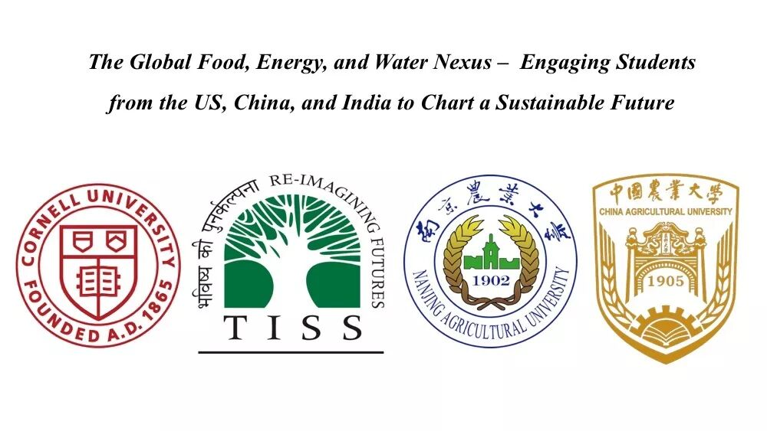
人文-科学-趣味 Nexus”，坦白而言我并未像其他专业课程一样获得了某些具体的既定的知识，但是通过这样的平台极大拓宽了视野，和不同文化背景的外国朋友就一个没有确定答案的问题交流讨论很有挑战性也很有意思，这门课的特点其实不在于能收获多少知识，而是在于一种理念，它通过食物、能源、动物等多方面提醒我们，万物息息相关，人类每一步决定都应慎之又慎，我们只有意识到这一点才能维系自己的生存。我感受到的其实是一种自由畅想的氛围，同时对我自己之前凭兴趣了解的东西有一个补充，开拓视野是我认为最重要和最有趣的。 可能就是从这里奠定了我之后会学习sustainable development

